Warszawa, 08.06.2021 r.

Nowe odcinki serialu „Królewska Straż” w Boomerangu
W krainie Królewskiej Straży jest pięć wielkich królestw, a każde z nich chroni supergrupa wybitnych agentów. Dzięki nim mieszkańcy mogą spać spokojnie i cieszyć się pięknem własnego otoczenia. Już od 14 czerwca na antenie Boomeranga nowe odcinki serialu „Królewska Straż!”!
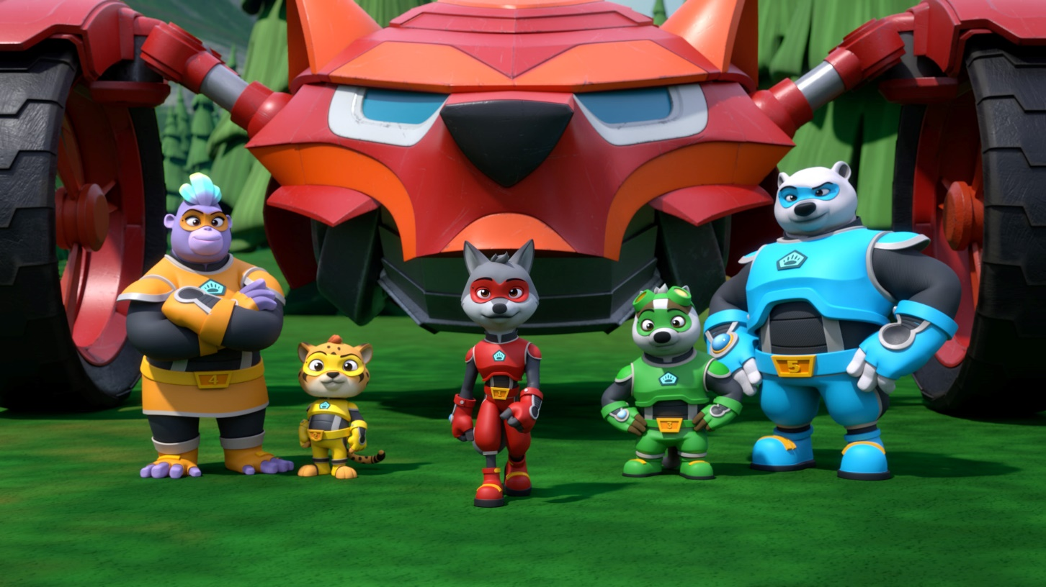
Królewska Straż wkracza do akcji
W nowych odcinkach pojawi się postać Maksa Demolki, który kiedyś był zwykłym mieszkańcem Królestwa Dolin, ale teraz stał się prawdziwym rozrabiaką! Maks uwielbia głośno grać na gitarze i postanawia dać koncert pasażerom pociągu! Luka i jego przyjaciele wkroczą do akcji, aby zadbać komfort podróżnych.
Królewska Straż będzie musiała zaopiekować się także innym pojazdem: ciężarówką pełną pysznych płatków śniadaniowych. W jednym z pudełek znajduje się drogocenna zabawka... Sprytna lisica Envie Fernandez postanawia rozpakować wszystkie pudełka z pojazdu i zagarnąć fant dla siebie. Królewska Straż ruszy też w pościg za robotem Funbitem-9000 i spróbuje odwrócić urok, który Maks Demolka rzuci na TJ.
Premiera nowych odcinków „Królewskiej Straży” w poniedziałek 14 czerwca o 18:00 na antenie Boomeranga. Emisja codziennie o 18:00.

O Boomerang
Boomerang to kanał telewizji kablowej i satelitarnej, który swoim odbiorcom przez 24 godziny na dobę dostarcza powodów do śmiechu. Stacja prezentuje skierowane do dzieci w wieku 4-7 lat seriale animowane, które zapewniają lekką, pełną humoru rozrywkę zarówno najmłodszym, jak i ich rodzicom. Obok popularnych kreskówek, takich jak „Wyluzuj, Scooby-Doo!”, „Tom i Jerry Show”, „Nowe Zwariowane Melodie”, na widzów czekają też ich ulubione postacie z takich produkcji jak „Jaś Fasola”, „Angelo rządzi”, „Grizzy i lemingi”, „Dorotka i Czarnoksiężnik z Krainy Oz” czy „The HAPPOS Family”. Boomerang jest dostępny w 140 milionach domów w 165 krajach Europy, Bliskiego Wschodu, Afryki, Ameryki Łacińskiej i Azji. Właścicielem marki Boomerang jest WarnerMedia.
Biuro prasowe, Plac Trzech Krzyży 10/14, 00-499 Warszawa
Barbara Izowska  Senior PR & Marketing Manager  CEE, Benelux and GAS | Katarzyna Tumielewicz  Marketing & PR Manager  katarzyna.tumielewicz@warnermedia.com  tel. +48 22 43 86 104 | Joanna Hała  Communications manager | dotrelations  joanna.hala@dotrelations.pl  +48 690 995 770

